|  |  |  |  |
| --- | --- | --- | --- |
| **المملكة العربية السعودية**  **وزارة التربية والتعليم**  **الإدارة العامة للتربية والتعليم بمحافظة جدة**  **الثانوية** | **نتيجة بحث الصور عن شعار وزارة التعليم الجديدأسئلة اختبار الدوري للفترة الأولى**  **للعام الدراسي 1444 هـ** | **المادة** | **فيزياء** |
| **المرحلة** | **الثانوية** |
| **الصف** | **أولى** |
| **اسم الطالبة : الشعبة :-** | | | |

***السؤال الأول ( الاختيار من متعدد ) أ- اختاري الإجابة الصحيحة من بين الإجابات التالية :***

|  |  |  |  |  |  |  |  |
| --- | --- | --- | --- | --- | --- | --- | --- |
| 1 | عند تحويل 21000 g إلى وحدة الكيلوجرام (kg ) نجده يساوي: | | | | | | |
| أ | 2100 kg | ب | 210 kg | ج | 21 kg | د | 2.1 kg |
| 2 | أي من الكميات التالية كمية أساسية: | | | | | | |
| أ | الكتلة | ب | التسارع | ج | السرعة | د | القوة |
| 3 | إذا أُعطيتِ مخبار مدرج ، وكانت قيمة أصغر تدريج فيه 0.08 mL فإن دقة القياس لهذا المخبار = | | | | | | |
| أ | **0.02 mL** | ب | **0.04 mL** | ج | **0.01 mL** | د | **0.05 mL** |
| 4 | القيمة المطلقة لميل الخط البياني لمنحنى ( الموقع – الزمن ): | | | | | | |
| أ | السرعة المتوسطة | ب | السرعة المتجهة اللحظية | ج | السرعة المتجهة المتوسطة | د | التسارع |
| 5 | من الكميات الأساسية شدة الاضاءة ويرمز لوحدة قياسه في النظام الدولي بالرمز: | | | | | | |
| أ | M | ب | cd | ج | Kg | د | N |
| 6 | القاعدة الطبيعية التي تجمع مشاهدات مترابطة لوصف ظاهرة طبيعية متكررة تسمى : | | | | | | |
| أ | فرضية | ب | النظرية العلمية | ج | القانون العلمي | د | النماذج العلمية |
| 7 | قام 3 طلاب بتجربة لقياس طول النابض فكانت نتائجهم كالتالي  1- 15.4 + 0.1) cm) 2 - 15.5 + 0.2) cm) 15.8 + 0.4) cm-3 )علماً بأن القيمة المعيارية لطول النابض 15.85 cm فإن أكثرهم ضبطا هو الطالب: | | | | | | |
| أ | الاول | ب | الثاني | ج | الثالث | د | ليس مما سبق |
| 8 | توصف الحركة بــ ... | | | | | | |
| أ | مخطط الحركة | ب | الكلمات والصور | ج | جداول البيانات | د | جميع ما سبق |
| 9 | يمكن حساب الفترة الزمنية لحركة جسم بالقانون: | | | | | | |
| أ | tf – ti | ب | tf + ti | ج | tf \ t | د | tf × ti |
| 10 | لديك العلاقة التالية =  **mv2** F , فإن العلاقة بين F و m علاقة :  R | | | | | | |
| أ | طردية تربيعية | ب | طردية | ج | عكسية | د | عكسية تربيعية |

ب- عللي ما يلي :-

■- تستخدم الفيزياء علم الرياضيات -----------------------------------------------------------------------------------------------------------------------------------------------------------------------------------------------------------------------------

يتبع



**السؤال الثاني**

أ : ضعي أمام العمود (B) ما يناسبة من العمود (A):

|  |  |  |  |
| --- | --- | --- | --- |
| القائمة (A) : المفاهيم | | القائمة (B) : المصطلحات | |
| 1 | البعد المستقيم بين نقطة البداية ونقطة النهاية. |  | النموذج العلمي |
| 2 | تخمين علمي عن كيفية ارتباط المتغيرات مع بعضها . |  | نقطة الاصل |
| 3 | مقدار سرعة الجسم واتجاه حركته عند لحظة معينة . |  | مخطط الحركة |
| 4 | مقارنة كمية مجهولة بأخرى معيارية . |  | الفرضية |
| 5 | سلسلة من الصور المتتابعة التي تظهر مواقع العداء في فترات زمنية متساوية |  | الازاحة |
| 6 | القيمة التي تكون عندها قيمة كل من المتغيرين صفراً |  | السرعة المتجهة اللحظية |
|  |  |  | القياس |

**ب**  ☺ : ضعي علامة صح أمام العبارة الصحيحة وعلامة خطا أمام العبارة الخاطئة فيما يلي :

|  |  |  |  |  |
| --- | --- | --- | --- | --- |
| 1 | نستخدم نموذج الجسيم النقطي لتمثيل حركة الجسم عندما يكون الجسم كبير بالمقارنة بالمسافة التي يتحركها الجسم. | | ( ) | |
| 2 | يرمز للنظام العالمي للوحدات بالرمزٍSI . | | ( ) | |
| 3 | | تعتمد الطريقة العلمية على الفلسفة والكلام المطوّل. | | ( ) |

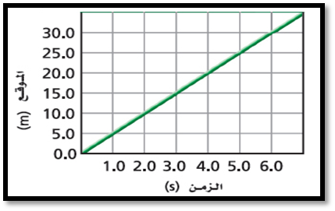  
ج : أجيبي حسب المطلوب في كل مما يأتي :

4-استخدمي نموذج الجسيم النقطي للتعبير عن حركة الشخص كما في الصورة:

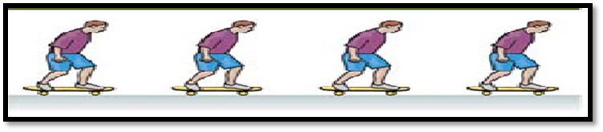

1. من شكل ، يصل العداء إلى بعد 20m بعد زمن.............s --------------------------------------------------------
2. عند زمن t = 6 s يكون العداء على بعد............m ؟
3. تبلغ السرعة المتجهة المتوسطة لعداء---------------

انتهت الأسئلة بالتوفيق معلمة المادة:- فايزة الدهاسي